12 novembre

San Renato
Vescovo del V secolo

Ecco una figura di Santo che è il risultato, per usare un termine di attualità, di una « collaborazione internazionale ».t formata infatti dalla sovrapposizione di due leggende, una fiorita in Francia, l'altra in Italia, a Sorrento. La diocesi di Sorrento, che ha una storia antichissima, ricordava tra i suoi pastori dei primi secoli un Vescovo di nome Renato. Un giorno, nel IX secolo, questo antico personaggio era apparso in visione a Sant'Antonino Abate, patrono di Sorrento, in una grotta dov'egli viveva come eremita. Egli lo descrisse come un vecchio venerando, con la testa calva e una gran barba a cornice del volto rugoso. In Francia, d'altra parte, nella città di Angers, si raccontava la colorita storia di quanto era accaduto a San Maurilio, Vescovo del V secolo. Chiamato per assistere un bambino moribondo, il Vescovo si attardò in Chiesa per una funzione, e quando giunse alla casa del bambino, lo trovò già morto, prima di aver ricevuto il Battesimo.
Sentendosi responsabile di quella perdita, il Vescovo Maurilio volle espiarla severamente. Lasciò in segreto Angers e s'imbarcò su una nave. Giunto in alto mare, gettò alle onde le chiavi del tesoro della cattedrale e dei reliquiari dei Santi.
Giunto in Inghilterra, s'impegnò come giardiniere reale. Intanto i fedeli lo cercavano, e un giorno, nel fegato di un grosso pesce, ritrovarono le chiavi gettate dal Vescovo fuggitivo. Seguendo quella traccia, come nei racconti polizieschi, giunsero in Inghilterra e riconobbero il Vescovo nelle vesti del giardiniere. Lo convinsero a ritornare ad Angers, e qui giunto per prima cosa il Vescovo si recò a pregare sulla tomba dei bambino morto senza Battesimo.
Pregò a lungo, con affettuosa commozione. Ad un tratto le zolle si ruppero, e dalla fossa si levò sorridendo il bambino, fresco come i fiori cresciuti sopra la sepoltura.
Quel bimbo prodigiosamente resuscitato era anch'egli destinato alla santità. Visse accanto al Vescovo, gli successe sulla cattedra di Angers, e fu San Renato, in francese re-né, cioè nato di nuovo.
Dalla città di Angers, come si sa, prese nome una delle più potenti dinastie di Francia, quella degli Angioini. Nel 1262, un Principe di quella Casa, Carlo d'Angiò, venne in Italia per cacciarne gli Imperatori tedeschi della Casa di Svevia. Egli conquistò il Reame di Napoli, sconfiggendo e mandando a morte gli ultimi Svevi, Manfredi e Corradino.
Gli Angioini restarono nell'Italia meridionale per quasi due secoli, stabilendo stretti rapporti tra la dinastia francese e la popolazione locale. A Sorrento, i conquistatori di un altro paese trovarono un nome familiare nella devozione cristiana: quello di Renato. I Napoletani , dal canto loro, conobbero la leggenda del René francese, il Santo risuscitato.
Dei due Santi, se ne fece così uno solo, con i tratti compositi, festeggiato di comune accordo il 12 novembre. La leggenda venne ampliata raccontando come, nella vecchiaia, il Vescovo di Angers fosse venuto a Sorrento per vivervi come eremita in una grotta, prima di essere eletto pastore della città delle sirene.
Si formò, così, da questa « collaborazione internazionale », la figura di San Renato quale è stata conosciuta e venerata nei secoli successivi. Un Santo caro a due popoli diversi e anche ostili, accomunati, e anche affratellati, dalla pietà e nella devozione.

Sant'Emiliano
Monaco del VI secolo

Si chiama ancora, latinamente, « cocolla » il cappuccio dei monaci e dei frati, sia quello a mantello, che ricopre il corpo e le braccia, sia quello che termina in una specie di collare, girato attorno alle spalle.
Il Santo di oggi viene detto Emiliano della Cocolla, non dal nome di questo indumento fratesco, ma dalla località nella quale nacque in Castiglia, nella provincia di Logroño, presso un cocuzzolo montano detto « La Cocolla » per la sua strana forma a cappuccio.
La vita del Santo spagnolo, vissuto nel VI secolo, quando la penisola iberica era occupata dai Visigoti, ci è stata narrata da un altro celebre monaco, Braulione, Vescovo di Saragozza e discepolo di Sant'Isidoro di Siviglia, di cui continuò l'opera, incredibilmente vasta.
Emiliano nacque in Castiglia da una famiglia di pastori, e da ragazzo seguì anch'egli le pecore al pascolo, riempiendo la solitudine della campagna con il suono di una rustica cetra, o forse una rudimentale chitarra.
A vent'anni, questa specie di Orfeo cristiano volle lasciare la vita pastorale per mettersi a una scuola di vita ascetica. Si pose infatti sotto la guida di un austero erernita, e quando si sentì abbastanza temprato di corpo e di spirito, si dette alla vita solitaria, di penitenza e di preghiera.
La sua fama corse, e per sfuggire ai devoti e ai curiosi, ma soprattutto per non essere tentato nella superbia, Emiliano si ritirò su un monte quasi inaccessibile. Vi restò per ben quaranta anni, diventando un personaggio pressoché leggendario.
Il Vescovo di Tarazona, colpito dalla sua virtù, pensò di ordinare sacerdote l'anziano eremita, e di farlo parroco. Il risultato però fu imprevisto: l'antico penitente si dette a soccorrere i bisognosi della parrocchia con tanta generosità e abnegazione da suscitare scandalo negli altri colleghi parroci, che non erano dello stesso stampo!
Fu accusato apertamente di sperperare i beni della Chiesa, e il Vescovo, benché a malincuore, dovette allontanarlo dalla parrocchia. Emiliano fu lieto di ritornare nella solitudine della montagna, ma questa volta lo seguì un discepolo, di nome Asello, che vuol dire « asinello », umile e paziente come un vero animale da soma.
Asello fu il primo membro di una comunità che pian piano si raccolse e si moltiplicò intorno al Santo penitente, il quale morì vecchissimo, quasi centenario, nel 574.
Fu pianto da tutti, a cominciare dal fedele Asello, e la fama della sua santità si allargò attorno a due monasteri, a lui dedicati nel luogo natale, uno sul piano, uno sul colle, e detti « da alto » e « da basso »,come per indicare la duplice direzione della santità del monaco spagnolo, tra le altezze dell'ascesi e i doveri della carità verso il prossimo.

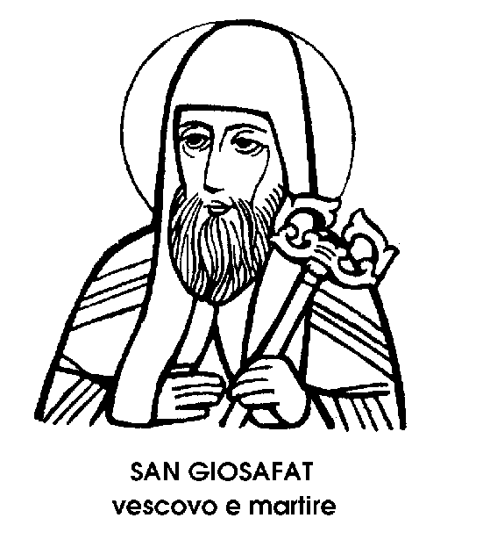
San Giosafat
Vescovo del XVII secolo

Si chiamò Giosafat un antico Re di Giuda, e dal suo nome fu chiamata una valle, forse quella del Cedron, presso Gerusalemme. Secondo uno dei Profeti della Bibbia, la Valle di Giosafat doveva diventare teatro dell'ultimo atto della storia del mondo, cioè del Giudizio Finale.
Ecco perché tutti conoscono l'espressione « Valle di Giosafat », per indicare il luogo dell'ultimo giudizio, mentre meno noto è il Santo che ripete nel Calendario della Chiesa il nome dell'antico Re di Giuda, e che visse pochi secoli fa, morendo per la fede nel 1623.
Nella dimensione geografica del nuovo e veramente universale calendario, San Giosafat rappresenta la Russia, dove il Santo oggi ricordato fu Vescovo e mori martire per la fede.
La diocesi di Polock, retta dal Vescovo San Giosafat, si trovava in Rutenia, regione che, dalla Russia, era passata in parte sotto il dominio del Re di Polonia, Sigismondo III. La religione dei Polacchi era quella cattolica romana; in Rutenia invece, come nel resto della Russia, i fedeli aderivano alla Chiesa scismatica Greco-ortodossa.
Si tentò allora una unione della Chiesa greca con quella latina. Si mantennero cioè i riti e i sacerdoti ortodossi, ma si ristabilì la comunione con Roma. Questa Chiesa, detta « Uniate », incontrò l'approvazione del Re di Polonia e del Papa Clemente VIII, che vi vide un primo passo verso la composizione dello Scisma d'Oriente.
Fu però anche molto avversata, sia per interessi privati, sia per ignoranza, sia per settarismo. Gli scismatici ortodossi accusavano di tradimento gli uniati, che si erano riconciliati con Roma; i cattolici, d'altra parte, disprezzavano le lunghe e complicate cerimonie orientali e l'ignoranza dei « popi » di origine russa. Giovanni Kuncevitz, che in religione prese il nome di Giosafat, fu il grande difensore della Chiesa Uniate. A vent'anni era entrato tra i monaci basiliani, ma nell'antico Ordine orientale portò le nuove idee e le direttive d'azione dei Gesuiti, pattuglia avanzata del Cattolicesimo nei paesi europei minacciati dall'eresia.
Monaco, priore, Abate e finalmente Arcivescovo di Polock, intraprese una salutare riforma dei costumi monastici della regione rutena, migliorando così la Chiesa uniate. La sua predicazione fruttò numerosissime conversioni e gli valse il titolo di « rapitore di anime ».
« Voi - diceva Giosafat a questi avversari -voi mi odiate a morte, mentre io vi porto tutti nel cuore, e sarei ben lieto di morire per voi ». Furono parole profetiche. Alleandosi ai poteri civili, e approfittando di un periodo di torbidi politici in Polonia, gli scismatici penetrarono nell'abitazione del Vescovo, per ucciderlo a colpi di spada e di moschetto. Poi il suo cadavere nudo fu gettato nel fiume Duna.
Quella morte sembrò segnare il fragile destino della Chiesa Uniate. Invece ne segnò il definitivo consolidamento, per la commozione che destò nei Polacchi, le molte conversioni che ne seguirono, e il nuovo più diretto interesse che Roma portò alla situazione dei fedeli ruteni.
Assai presto, Giosafat venne dichiarato Beato, poi, nel secolo scorso, Santo. Oggi la Chiesa l'onora come Martire non soltanto della comunità rutena, cattolica di rito greco, ma dello spirito stesso dell'unione tra Chiese sorelle e fratelli separati ancora attuale, anzi ancor più attuale oggi che al tempo del vescovo San Giosafat.

